Die Anlage 1
Wie fragt man nach dem Weg?
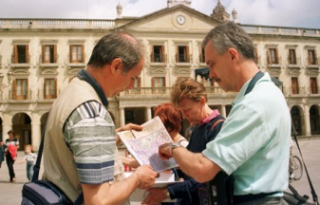
- Entschuldigung, wie komme ich ……?
- Entschuldigen Sie bitte, wo ist hier……?
- Können Sie mir bitte sagen, wo befindet sich ……?
- Sag mal, bitte, gibt es hier …?
So kann man antworten:
- Gehen Sie geradeaus,  nach links, nach rechts, 

über die Straße zu Fuß, 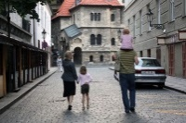 um die Ecke. 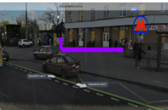
- Fahren Sie mit dem Bus, 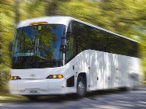 mit der U-Bahn, 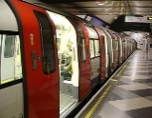
mit der Straßenbahn,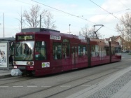 mit dem Taxi,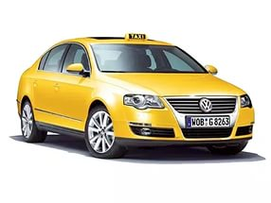mit dem Obus.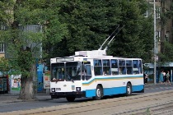

- Überqueren Sie die Straße an der Ampel. 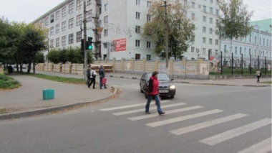

- Biegen Sie … ein.

Die Anlage 2
Фамилия, имя, группа
Я могу объяснить дорогу |   sehr gut! |   gut! |   nicht besonders gut!
Я могу отвечать на вопросы, используя предлоги места |   sehr gut! |   gut! |   nicht besonders gut!
Я понимаю объяснение дороги | sehr gut! | gut! | nicht besonders gut!

